Declaração de Direito Autoral

DECLARAÇÃO DE TRANSFERÊNCIA DE DIREITOS AUTORAIS
Declaro que em caso de aceitação do artigo “FATORES QUE INTERFEREM NA ATENÇÃO À SAÚDE MENTAL NA ESTRATÉGIA SAÚDE DA FAMÍLIA”, concordo que os direitos autorais a ele referentes se tornarão propriedade exclusiva de Ciência Cuidado e Saúde, vedada qualquer reprodução, total ou parcial, em qualquer outra parte ou meio de divulgação, impressa ou eletrônica, sem que a prévia e necessária autorização seja solicitada e, se obtida, farei constar o competente agradecimento à Ciência Cuidado e Saúde.
Assinatura do(s) autor(es)

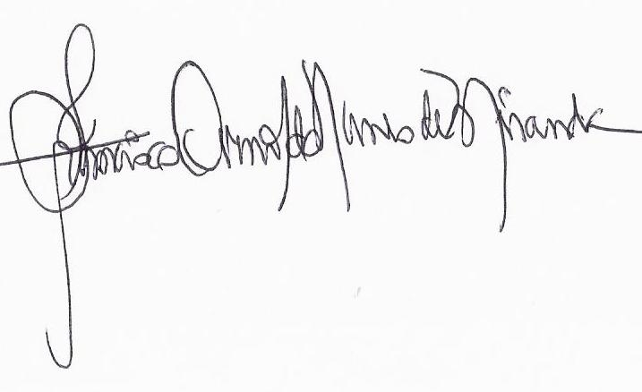
______________________________________________________________________
Francisco Arnoldo Nunes de Miranda

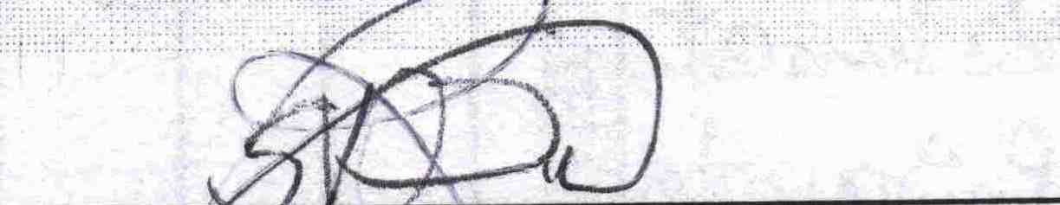
_____________________________________________________________________
Sâmia Valéria Osório Dutra
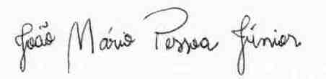
______________________________________________________________________
João Mário Pessoa Júnior
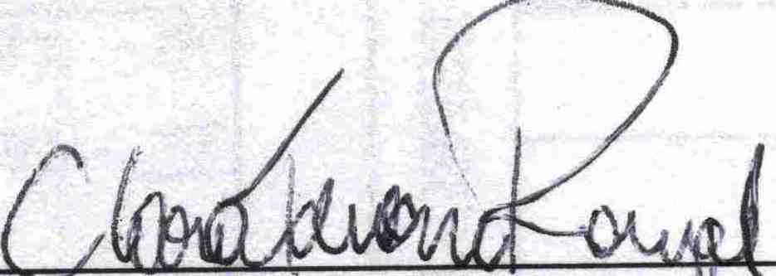

______________________________________________________________________
Clara Tavares Rangel
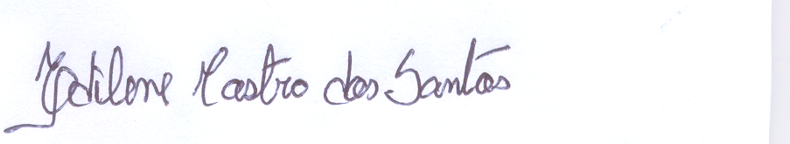

________________________________________________________________________
Edilene Castro dos Santos
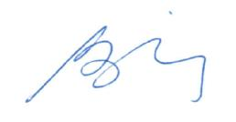
_______________________________________________________________________
Marta Batista da Silva

Data: 29/01/2013
Carta de Submissão

Natal, 29 de janeiro de 2013

Comissão Editorial da Ciência, Cuidado e Saúde,

Estamos enviando para apreciação o manuscrito intitulado “FATORES QUE INTERFEREM NA ATENÇÃO À SAÚDE MENTAL NA ESTRATÉGIA SAÚDE DA FAMÍLIA”, na seção Original, tratando-se de um trabalho inédito e que não está sendo submetido a outro periódico.

Desde já agradecemos sua valiosa atenção.
______________________________________________________________________
Francisco Arnoldo Nunes de Miranda
________________________________________________________
Sâmia Valéria Osório Dutra
______________________________________________________________________
João Mário Pessoa Júnior

______________________________________________________________________
Clara Tavares Rangel

________________________________________________________________________
Edilene Castro dos Santos
_______________________________________________________________________
Marta Batista da Silva

